新 书 推 荐

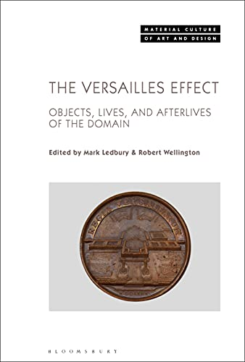
中文书名：《凡尔赛效应：锦绣华庭的对象、生命和来世》
英文书名：The Versailles Effect: Objects, Lives, and Afterlives of the Domaine
作 者：Mark Ledbury and Robert Wellington
出 版 社：Bloomsbury Visual Arts
代理公司：ANA/Connie Xiao
出版时间：2021年2月
代理地区：中国大陆、台湾
页 数：304页
审读资料：电子书稿
类 型：社科学术/艺术/建筑

内容简介：

这本书中的随笔表明，凡尔赛宫不是一个人的静态的创造品，而是一个极其复杂的文化空间；权力的中心，但也是生活、爱、焦虑、创造的中心，也是一个持久的抱负、欲望和破裂的翻版。城堡的辉煌和它所包含的艺术和设计杰作掩盖了人类斗争和成就的更复杂、有时更肮脏的历史。本书撰稿人提供的案例研究无法全面介绍凡尔赛宫及其领域、城墙内的生活、游客以及从 17 世纪至今启发的艺术和建筑：从太阳王的宫殿到唐纳德特朗普的阁楼。然而，这个创新的系列将重塑——甚至从根本上重新定义——我们对凡尔赛宫及其后代的理解。

作者简介：

马克·莱德伯里(Mark Ledbury)是悉尼大学艺术与视觉文化的权威教授。莱德伯里教授在剑桥大学和萨塞克斯大学获得学位，他的第一个学术职位是在朴茨茅斯大学担任文化史讲师。然后，他搬到曼彻斯特大学担任艺术史讲师，直到 2003 年加入马萨诸塞州的斯特林和弗朗辛克拉克艺术学院。 作为权力研究所的主任，莱德伯里教授确保权力进一步研究和公众通过会谈、会议以及研究和出版物的支持来实现参与使命。他出版了两本单作者专着，三本编辑书籍，并撰写了大量学术期刊文章和书籍章节。

罗伯特•惠灵顿(Robert Wellington)是澳大利亚国立大学的高级讲师。他是一位艺术史学家，对物质文化在路易十四宫廷的历史创造和跨文化交流中的作用特别感兴趣。在获得博士学位之前。他毕业于悉尼大学艺术史专业，拥有十年在当代艺术领域担任过各种角色的经验。他是 H-France 早期现代艺术史研究（1500-1800年）的图书编排编辑，也是布鲁姆斯伯里学术丛书《艺术与设计的物质文化》的顾问小组成员。他的专着《古董和路易十四的视觉历史：未来过去的文物》于 2015 年出版。

媒体评价：

“通过强调艺术过程和合作，以及种族和性别问题，《凡尔赛效应》改写了我们对凡尔赛的理解，从它在17世纪的建设到它在当代文化中的反响，凡尔赛既是一个真实的地方，也是一个想象的地方。它由该领域的顶尖学者撰写的清晰的论文是理解Château及其全球艺术和政治网络的不可或缺的资源。”
——Amy Freund，美国南卫理公会大学艺术史讲座教授、副教授

“这部精彩的选集将更广泛地吸引凡尔赛宫和宫廷文化的所有学生。通过展示一个表面上熟悉的地方的新方面(和居民)，它为视觉和物质文化在宫殿的持久生活中所扮演的角色打开了新的视野。”
——Jeffrey Collins，美国巴德研究生中心艺术史与物质文化教授

“这本书中汇集的新颖、内容广泛的文章雄辩地表明，凡尔赛宫远不止太阳王的宏伟宫殿那么简单。它是一个领域，物理的，文化的，艺术的，政治的；一种经历，一种理念，其力量、意义和影响至今仍能引起共鸣。”
——Melissa Hyde，美国佛罗里达大学艺术史教授、杰出教学学者

谢谢您的阅读！
请将回馈信息发至：萧涵糠(Connie Xiao)
安德鲁﹒纳伯格联合国际有限公司北京代表处
北京市海淀区中关村大街甲59号中国人民大学文化大厦1705室, 邮编：100872
电话：010-82449325
传真：010-82504200
Email: Connie@nurnberg.com.cn
网址：www.nurnberg.com.cn
微博：http://weibo.com/nurnberg
豆瓣小站：http://site.douban.com/110577/
微信订阅号：ANABJ2002


